을묘일주 - 강인한 생명력과 유연한 사고력, 도화의 매력까지 자존감 UP!
 셀프사주 ・ 2025. 5. 2. 0:42
URL 복사 통계
본문 기타 기능
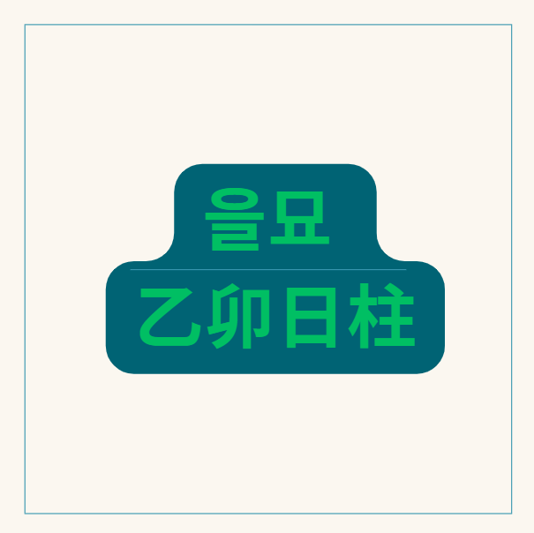
60갑자의 쉰두번째(오십두번째) 을묘일주
을묘일주(乙卯日柱), 싱그러운 화초와 봄 동산의 만남, 부드러움 속의 강한 생활력
​
을묘일주(乙卯日柱)는 천간(天干)의 을목(乙木)과 지지(地支)의 묘목(卯木)이 결합된 형태입니다.
싱그러운 화초나 부드러운 덩굴과 같은 을목이 지지에서 같은 오행인 묘목,
즉 봄 동산의 무성한 풀이나 어린 나무와 같은 묘목을 만났으니,
육십갑자 중 가장 유연하고 강한 생명력을 지닌 목(木)의 기운을 형성합니다.
일간과 일지가 같은 오행으로 이루어진 간여지동(干如支同)이면서 십이운성(十二運星)으로는 건록(建祿)에 해당하니,
자립심과 생활력이 비범하고 어떤 환경에서도 끈질기게 살아남는 에너지가 충만합니다.
을묘일주에 담긴 심오한 의미를 깊이 이해하기 위해서는 그 유연하면서도 강인한 에너지의 본질과 내재된 특징을 면밀히 분석해야 합니다.

싱그러운 봄동산과 꽃 , 을묘일주
을목(乙木): 유연한 생명력, 부드러운 덩굴
을목은 화초, 덩굴, 풀과 같은 음(陰)의 목(木) 기운입니다.
부드럽고 유연하며, 환경에 대한 적응력이 뛰어납니다.
친화력이 좋고 사교적이며, 타인과 조화롭게 지내는 것을 좋아합니다.
겉으로는 연약해 보일 수 있지만, 어떤 시련에도 꺾이지 않고 끈질기게 살아남는 강한 생활력을 지녔습니다.
섬세하고 감수성이 풍부하며, 미적인 감각이 있습니다.
​
묘목(卯木): 봄의 왕성함, 도화의 매력
묘목은 봄의 절정을 알리는 왕성한 나무의 기운, 혹은 토끼를 상징하는 음(陰)의 목(木) 기운입니다.
강한 생명력과 번식력, 활동성을 나타냅니다. 사교적이고 매력적이며, 사람들의 시선을 끄는 힘이 있습니다.
지장간(地藏干) 안에는 갑목(甲木)과 을목(乙木)을 포함하여 겁재(劫財)와 비견(比肩)의 기운이 혼재되어 있습니다.
묘목은 도화살(桃花殺)의 기운을 내포하여 인기가 많고 이성에게 매력적으로 어필하는 힘이 있습니다.
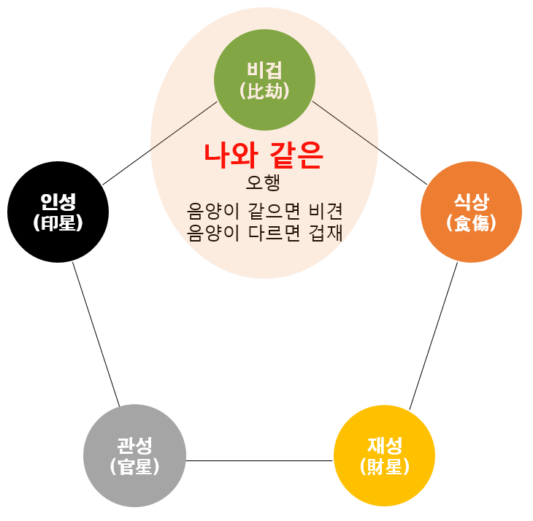
을묘일주, 을목에 묘목 일지에 비견
을목과 묘목의 관계: 목목(木木) 비겁, 강한 생활력의 근원
을목(木)과 묘목(木)은 같은 오행으로 비겁(比劫)의 관계입니다.
하늘의 유연한 화초(을목)가 지지에서 자신의 튼튼한 뿌리나 동산(묘목)을 만난 형상입니다.
이는 을묘일주가 매우 강한 자아(비견), 독립심, 그리고 스스로의 힘으로 세상을 살아가려는 에너지를 지니고 있음을 의미합니다.
십이운성 건록은 이 힘이 안정되고 자립적인 단계에 이르렀음을 상징하며,
간여지동은 천지통명(天地通明)하여 그 기운이 위아래로 막힘없이 통하는 강력함을 나타냅니다.
마치 봄 동산의 풀들이 서로 얽히고설켜 어떤 시련에도 뽑히지 않고 끈질기게 자라나듯,
을묘일주는 자신의 강한 생명력을 바탕으로 세상을 살아갑니다.

을묘일주에 나타나는 심오한 특징들
​
1. 강력한 비겁(比肩+겁재)과 끈질긴 생활력:
묘목은 을목에게 비견에 해당하며, 지장간에 비견(乙木)이 본기로 강하게 자리 잡고 있고 겁재(甲木)도 함께 품고 있습니다.
비견은 형제, 동료, 친구, 경쟁자, 그리고 자신의 고집과 자립심, 독립심을 의미하며,
겁재는 경쟁, 손재수, 혹은 강한 승부욕 등을 나타냅니다.
을묘일주는 이 비겁의 기운이 극도로 강하여 자립심과 생활력이 비범하고 독립적인 성향이 강하며,
어떤 어려움 속에서도 끈질기게 버텨내는 힘을 지녔습니다.
타인의 도움에 의존하기보다 스스로 모든 것을 해결하려는 성향이 강하고, 경쟁에서 지지 않으려는 기질이 있습니다.
​
2. 십이운성 건록(建祿)의 안정과 자립:
을목이 묘목 위에서 십이운성 건록(建祿)에 해당합니다.
건록은 독립하여 자신의 힘으로 녹봉을 받고 자립하는 단계로,
안정, 건강, 자수성가, 그리고 자신의 분야에서 성공을 이루는 것을 의미합니다.
이는 을묘일주가 강한 생활력과 자립 능력을 지녔으며,
꾸준히 노력하면 자신의 힘으로 안정적인 직업이나 사업을 일구어 성공을 이룰 수 있는 잠재력을 지니고 있음을 시사합니다.
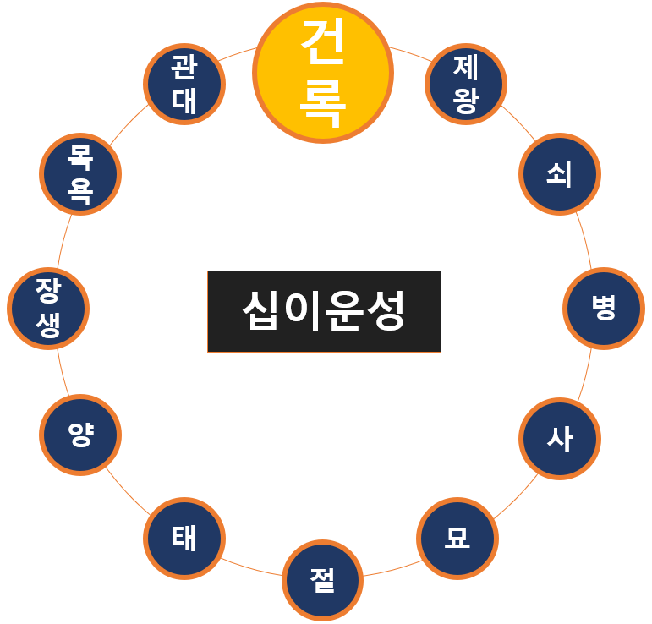
십이운성 을목 기준으로 묘목, 건록지
3. 도화살(桃花殺)과 매력:
묘목 지지 자체는 도화살의 기운을 내포합니다.
이는 을묘일주가 자연스러운 매력과 인기로 주변 사람들의 시선을 끄는 힘이 강함을 의미합니다.
용모가 수려하거나 분위기가 독특하여 인기가 많으며,
이성에게 매력적으로 어필하는 힘이 있습니다.
사교성이 좋고 사람들과 잘 어울리지만,
강한 비겁의 영향으로 인해 이성 관계에서 복잡성이 따르거나 구설수에 휘말릴 가능성도 내포합니다.
​
4. 내면의 복잡성 (지장간 비견, 겁재):
묘목 지장간에 숨어 있는 비견(을목)과 겁재(갑목)의 조합은 을묘일주의 내면이 겉모습보다 훨씬 복잡하고 예민함을 보여줍니다.
겉으로는 부드럽고 유연해 보이지만, 내면에는 강한 고집(비견), 경쟁심(겁재), 그리고 타인에게 지지 않으려는 기질이 복합적으로 작용합니다.
때로는 감정 기복이 있거나 변덕스러운 면모를 보이기도 합니다.
​
5. 재물운과 끈기:
일지에 재성(財星)을 직접 놓지 않고, 오히려 재물을 나누는 비겁(비견, 겁재)이 극도로 강하니
재물복이 안정적이지 않고 변동성이 있을 수 있습니다.
큰돈을 벌 기회를 잡을 수 있지만, 겁재의 영향으로 예상치 못한 손실이나 지출을 겪을 가능성도 높습니다.
하지만 강한 생활력과 끈기를 바탕으로 묵묵히 노력하여 결국 재물적인 안정을 이루는 경우가 많습니다.
자수성가하는 경우가 많으며, 십이운성 건록은 안정적인 재물 기반을 마련하는 데 유리함을 시사합니다.
​
6. 배우자 관계와 간여지동:
일지(배우자궁)에 강한 비겁(비견, 겁재)이 자리하여 배우자 관계가 원만하지 않고 어려움이 따를 수 있습니다.
자신의 주장이 강하고 타협을 싫어하는 성향 때문에 배우자와의 관계에서 갈등이나 충돌이 발생하기 쉽습니다.
배우자를 압도하거나 자신의 뜻대로 이끌려는 성향이 나타날 수 있으며,
동등하거나 약한 배우자와 인연이 될 경우 관계가 불안정해질 수 있습니다.
남명의 경우 배우자궁의 비겁은 아내(재성)를 극하는 기운이므로 처덕이 약하거나 배우자로 인한 근심이 따를 수 있습니다.
여명의 경우, 배우자궁의 강한 비겁으로 인해 결혼 생활의 어려움이나 고독함을 느낄 수 있습니다.
서로의 독립적인 영역을 존중하고 양보하며 소통하려는 노력이 매우 중요합니다.
​
7. 직업적 적성:
을묘일주는 유연한 적응력, 강한 생활력, 그리고 도화의 매력을 바탕으로 사람들과 소통하고 협력하는 직업에 적합합니다.
교육, 상담, 서비스업, 예술, 디자인, 패션, 미용 등 자신의 유연함과 친화력을 활용할 수 있는 분야에서 두각을 나타냅니다.
끈기와 인내심으로 꾸준히 노력하면 안정적인 직업을 얻고 성공할 수 있습니다.


을목에 묘목의 강한 생명력 끝판왕, 을묘일주
심오한 관점에서의 을묘일주 해석
​
을묘일주는 봄 동산의 무성한 화초처럼, 강한 생명력과 어떤 환경에서도 적응하는 유연함을 지닌 존재입니다.
을목의 부드러움과 묘목의 왕성함이 결합하여 겉으로는 연약해 보일 수 있지만,
내면에는 어떤 시련에도 굴하지 않는 끈질긴 생명력을 품고 있습니다.
건록과 간여지동은 비범한 자립심과 생활 능력을 부여하며, 스스로의 힘으로 세상을 살아가는 에너지가 충만합니다.
도화살은 자연스러운 매력과 인기를 바탕으로 기회를 잡는 힘이 되지만, 동시에 관계에서의 복잡성을 야기할 수도 있습니다.
​
지장간의 비겁(비견, 겁재)은 내면의 고집과 경쟁심을 강화하며, 타인과의 관계에서 때로는 갈등이나 손실을 경험하게 합니다.
을묘일주가 진정으로 자신의 잠재력을 발휘하고 빛을 내기 위해서는 강한 비겁의 기운을 긍정적인 방향으로 조절하는 지혜가 필요합니다.
경쟁심을 자기 발전의 동력으로 삼고, 유연함과 친화력을 활용하여 좋은 인연을 맺고 협력해야 합니다.
자신의 감정 기복이나 변덕스러운 면모를 인지하고 이를 다스리려는 노력이 필요하며,
끈기와 인내심을 바탕으로 꾸준히 노력하는 자세가 중요합니다.
배우자 관계에서는 자신의 강한 기운을 누그러뜨리고 서로를 이해하며 존중하려는 노력이 필요합니다.
봄 화초처럼 끈질긴 생명력으로 세상을 살아갈 때,
을묘일주는 어떤 환경에서도 아름다운 꽃을 피우며 행복을 누릴 수 있을 것입니다.

